протокол № 40/15

рассмотрения и оценки заявок на участие в запросе котировок

г. Рубцовск 31 августа 2015 года

1. Муниципальный заказчик:
Полное наименование: Администрация города Рубцовска Алтайского края
(для комитета Администрации города Рубцовска по управлению имуществом)
Почтовый адрес: 658200, Алтайский край, г. Рубцовск, пр. Ленина, 130
Адрес электронной почты: zakaz@rubadm.ru
Контактный телефон: 8 (38557) 4-12-85

2. Извещение о проведении запроса котировок было размещено на официальном сайте www.zakupki.gov.ru 24.08.2015 под № 0117300085515000140.

3. Существенными условиями муниципального контракта, который будет заключен с победителем в проведении запроса котировок, являются следующие:

3.1. Наименование, характеристики и объем оказываемых услуг: оказание услуг по оценке рыночной стоимости права на заключение договоров аренды объектов муниципальной собственности муниципального образования город Рубцовск Алтайского края согласно описанию объекта закупки.

3.2. Место оказания услуг: офис исполнителя с обязательным выездом к объектам оценки в город Рубцовск Алтайского края.

3.3. Сроки оказания услуг: в течение 10 (десяти) рабочих дней с даты заключения муниципального контракта.

3.4. Начальная (максимальная) цена контракта: 27 666 (двадцать семь тысяч шестьсот шестьдесят шесть) рублей 67 коп.

4. Состав комиссии по определению поставщика (подрядчика, исполнителя) при осуществлении закупок товаров, работ, услуг путем запроса котировок по направлению «Управление муниципальным имуществом» определен постановлением Администрации города Рубцовска Алтайского края от 26.02.2015 №1214 «Об организации работы по определению поставщика (подрядчика, исполнителя) при осуществлении закупок товаров, работ, услуг для обеспечения муниципальных нужд в городе Рубцовске». В состав комиссии входит 6 человек. На заседании комиссии присутствовали 3 человека. Кворум имеется. Комиссия правомочна.

5. Процедура вскрытия конвертов с заявками на участие в запросе котировок и открытия доступа к поданным в форме электронных документов заявкам на участие в запросе котировок, а также рассмотрение и оценка таких заявок, проведена 31.08.2015 в 10 час. 00 мин. по адресу: Алтайский край, город Рубцовск, пр-т. Ленина, 130, Администрация города Рубцовска, малый зал.

6. До процедуры вскрытия конвертов с заявками на участие в запросе котировок и открытия доступа к поданным в форме электронных документов заявкам на участие в запросе котировок поступило 5 (пять) заявок, как это зафиксировано в Журнале регистрации поступления заявок в порядке их поступления (Приложение № 1 к настоящему протоколу, являющееся неотъемлемой частью данного протокола), следующих участников закупки:

Порядковый номер заявки | Наименование (для юридического лица), фамилия, имя, отчество (для физического лица) участника запроса котировок | Почтовый адрес | Цена товара, работы или услуги, указанная в заявке (руб.)
1. | Индивидуальный предприниматель Мироненко Ирина Анатольевна  ИНН 222402423061,  Контактное лицо: Мироненко Ирина Анатольевна,  тел. 8-913-367-9400,  Адрес эл.почты: ocenkanou@mail.ru | 656036, Алтайский край, г. Барнаул,  ул. Малахова, д. 33 кв. 138 | 19 000,00
2. | Индивидуальный предприниматель Кубраков Дмитрий Валерьевич  ИНН 226000704302  Конт. лицо: Кубраков Дмитрий Валерьевич  Тел. 8-923-723-6250  Адрес эл.почты: d_kubrakov@mail.ru | 659730,  Алтайский край, Новичихинский район,  с. Новичиха,  ул. Ленинская, 63 | 9 700,00
3. | Индивидуальный предприниматель Огородников Павел Владимирович  ИНН 220911459132  Конт. лицо: Огородников Павел Владимирович  Тел. 8-923-647-5978  Адрес эл.почты:  pavelpkb@mail.ru | 658218,  Алтайский край,  г. Рубцовск,  ул. Алтайская,  д. 167А кв.21 | 9 150,00
4. | ООО "Агентство Оценки"  ИНН 2225100495  КПП 222501001  Конт. лицо: Градский Сергей Валерьевич  Тел: 8(3852)55-52-32  Адрес эл.почты:  AO2009@bk.ru | 656056,  Алтайский край,  г. Барнаул,  ул. Пролетарская, д. 64  оф. 108 | 15 000,00
5. | Индивидуальный предприниматель  Крупин Максим Григорьевич  ИНН 220900507151  Конт. лицо: Крупин Максим Григорьевич  Тел.8-923-651-8860  Адрес эл.почты:  ooostatus-m@ya.ru | 658213,  Алтайский край  г. Рубцовск,  ул. Дзержинского, д.17, кв.52 | 7 600,00
7. Котировочная комиссия рассмотрела заявки на участие в запросе котировок на соответствие требованиям, установленным в извещении о проведении запроса котировок, оценила их и приняла на основании полученных результатов следующее решение:

7.1. Признать соответствующими требованиям, установленным в извещении о проведении запроса котировок, заявки на участие в запросе котировок следующих участников закупки: Индивидуальный предприниматель Мироненко Ирина Анатольевна, Индивидуальный предприниматель Кубраков Дмитрий Валерьевич, Индивидуальный предприниматель Огородников Павел Владимирович, ООО «Агентства Оценки», Индивидуальный предприниматель Крупин Максим Григорьевич.

7.2. Предложение о наиболее низкой цене работ составило: 7 600 (семь тысяч шестьсот) рублей 00 копеек.

7.3. Признать победителем в проведении запроса котировок следующего участника закупки: Индивидуального предпринимателя Крупина Максима Григорьевича, 658213, Алтайский край, г. Рубцовск, ул. Дзержинского, д.17, кв.52.

Предложение о цене контракта 7 600 (семь тысяч шестьсот) рублей 00 копеек.

7.4. Сведения об участнике запроса котировок, предложение, о цене контракта которого содержит лучшие условия по цене контракта, следующие после предложенных победителем запроса котировок условий: Индивидуальный предприниматель Огородников Павел Владимирович, 658218, Алтайский край, г. Рубцовск, ул. Алтайская, д. 167А кв.21.

Предложение о цене контракта: 9 150 (девять тысяч сто пятьдесят) рублей 00 копеек.
8. Настоящий протокол составлен в двух экземплярах, подписан всеми присутствующими членами комиссии и будет размещен на официальном сайте www.zakupki.gov.ru.

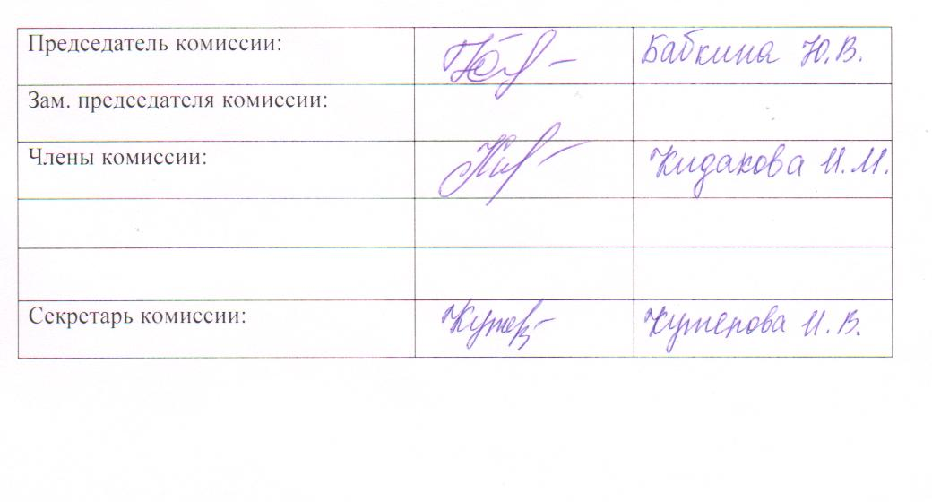

Приложение № 1
к протоколу рассмотрения и
оценки заявок на участие в запросе котировок от 31.08.2015 № 40/15

ЖУРНАЛ РЕГИСТРАЦИИ

поступления заявок для участия в запросе котировок на
оказание услуг по оценке рыночной стоимости права на заключение договоров аренды объектов муниципальной собственности муниципального образования город Рубцовск Алтайского края.

№ п/п | Дата поступления котировочной заявки | Время поступления | Регистрационный номер | Форма подачи заявки
1 | 26.08.2015 | 15 час. 56 мин. | 1 | бумажный носитель
2 | 27.08.2015 | 14 час. 42 мин. | 2 | бумажный носитель
3 | 28.08.2015 | 09 час. 43 мин. | 3 | бумажный носитель
4 | 28.08.2015 | 15 час. 16 мин. | 4 | бумажный носитель
5 | 31.08.2015 | 09 час. 45 мин. | 5 | бумажный носитель

